Informacja prasowa, 13.06.2018 r.

Kompleks Bobrowiecka impulsem dla rozwoju okolicy
Zespół urbanistyczny przy ul. Bobrowieckiej w Warszawie charakteryzuje nie tylko dostępność sztuki współczesnej, ale także oferta usługowa, która zwiększa atrakcyjność dzielnicy, zarówno dla mieszkańców, jak i użytkowników budynków biurowych. Przy Bobrowieckiej znajdują się sieciowe sklepy spożywcze, restauracje i kawiarnie oraz liczne udogodnienia. Kompleks budynków tworzą dwa biurowce - Bobrowiecka 6 i Bobrowiecka 8 oraz apartamentowiec Bobrowiecka 10.
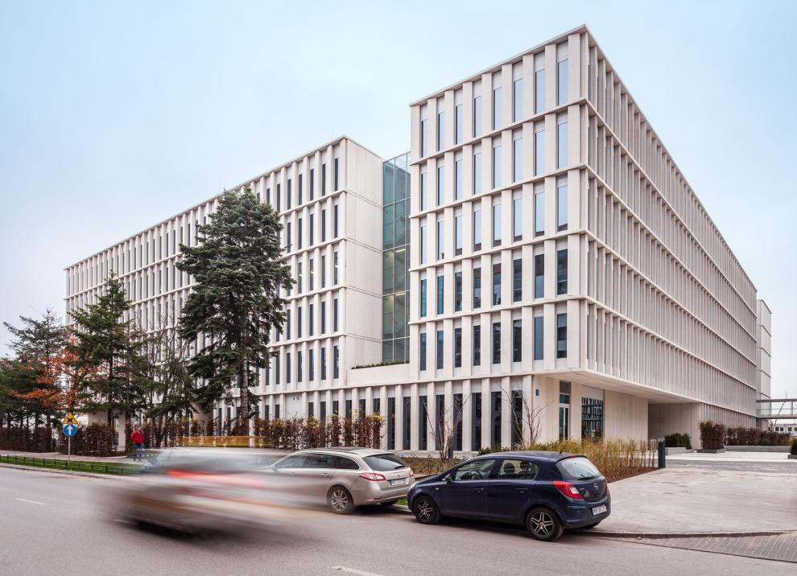
–Kompleks przy Bobrowieckiej tchnął życie w tę okolicę. Wszystkim nam zależy na oszczędności czasu i łatwości dostępu do szerokiego wachlarza punktów usługowych, jak sklep spożywczy, przychodnia, czy siłownia. Bliskość różnego rodzaju usług, których dotychczas brakowało w tej części Dolnego Mokotowa, jest bardzo ważna - zarówno z punktu widzenia lokalnego mieszkańca, jak i pracownika okolicznych biur – mówi Dariusz Sokołowski, Prezes Zarządu Spectra Development.
Kompleks przy Bobrowieckiej charakteryzuje rozbudowana oferta usług, która istotnie wpłynęła na atrakcyjność Dolnego Mokotowa dla jej użytkowników i mieszkańców. W budynku przy Bobrowieckiej 8, poza przestrzenią pod lokale gastronomiczne, przewidziano powierzchnię dla klubu fitness oraz centrum rehabilitacyjnego. Na parterze sąsiadującego apartamentowca Bobrowiecka 10 znajduje się łącznie osiem lokali użytkowych, których oferta podnosi komfort codziennego życia w dzielnicy. W budynku znajdują się dwa sieciowe sklepy spożywcze oraz dwie restauracje - ze zdrową żywnością i domowymi obiadami. W najbliższym czasie planowane jest otwarcie kolejnych lokali, w tym także prywatnego żłobka. Najemcy, a także mieszkańcy znajdą w pobliżu Bobrowieckiej także prywatne placówki medyczne, publiczne i niepubliczne szkoły i przedszkola, kwiaciarnię oraz udogodnienia dla kierowców, takie jak myjnia samochodowa czy elektroniczna stacja ładowania pojazdów. W sąsiednich budynkach znajduje się piekarnia, samoobsługowa pralnia, bankomat oraz studio stylizacji paznokci i fryzjer. Nieopodal ulicy Bobrowieckiej położony jest także urokliwy Park Sielecki.
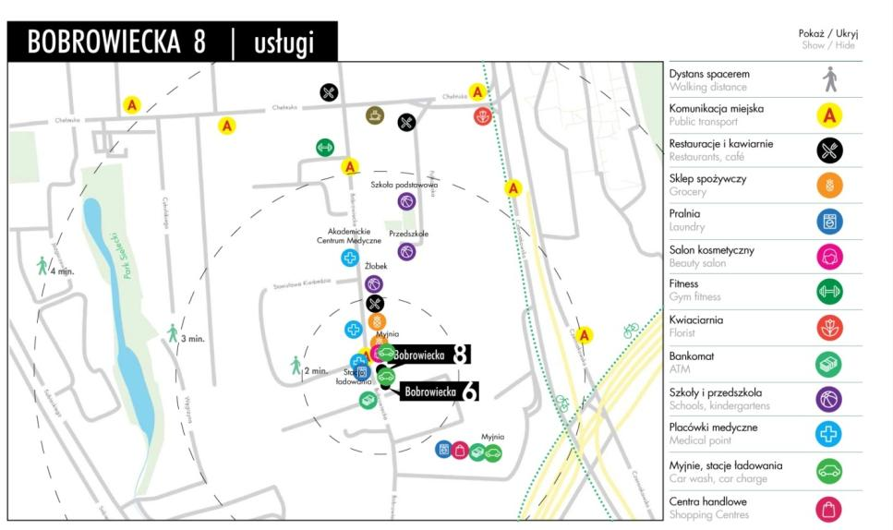

Żródło: CBRE

Budynek Bobrowiecka 8 to 25 000 mkw. powierzchni biurowej i usługowej klasy A. Biurowiec o ponadczasowej architekturze wyróżniają zaawansowane rozwiązania technologiczne, które gwarantują najwyższy komfort pracy. We współpracy z Fundacją Rodziny Staraków na Bobrowieckiej 8, zgodnie z autorską koncepcją kultury wpisanej w przestrzeń, prezentowana jest również twórczość młodych polskich artystów. Jest to bliźniacza inicjatywa zapoczątkowana w ramach Spectra Art Space znajdującej się w sąsiednim budynku biurowym Bobrowiecka 6. Biurowiec Bobrowiecka 8, wraz z budynkami - biurowym Bobrowiecka 6 oraz mieszkalnym Bobrowiecka 10 wchodzi w skład Kompleksu Bobrowiecka zaprojektowanego przez pracownię JEMS Architekci. Ten zespół urbanistyczny znajduje się na Dolnym Mokotowie przy wjeździe na trasę Mostu Siekierkowskiego, dzięki czemu charakteryzuje go doskonałe połączenie ze wszystkimi dzielnicami Warszawy.

Bobrowiecka 8 powstała zgodnie z zasadami zrównoważonego rozwoju i certyfikacją BREEAM i systemem modelowania budynku BIM. Deweloperem inwestycji jest Spectra Development, a generalnym wykonawcą budynku firma Hochtief Polska. Agencja CBRE jest wyłącznym agentem odpowiedzialnym za komercjalizację biurowca.

Więcej informacji na stronie http://bobrowiecka8.pl/
***
Spectra Development przewodzi grupie spółek deweloperskich działających na rynku nieruchomości komercyjnych i mieszkaniowych. Spółka rozwija swoją działalność w oparciu o polski, stabilny kapitał, a inwestorem strategicznym jest Jerzy Starak. Spectra Development jako doświadczony deweloper wykorzystuje w swoich inwestycjach nowoczesne technologie i ciekawe rozwiązania architektoniczne. Deweloper hołduje zasadom zrównoważonego rozwoju, dąży do realizacji projektów w zgodzie ze środowiskiem, kulturą i sztuką, kreując wartościową i unikalną przestrzeń miejską. Aktualnie Spectra Development realizuje drugi etap Kompleksu Bobrowiecka na Dolnym Mokotowie w Warszawie, składający się z osiedla apartamentów o podwyższonym standardzie oraz budynku biurowego. Wcześniej inwestor zrealizował m.in. pierwszy etap Kompleksu Bobrowiecka – biurowiec Bobrowiecka 6, który wyróżniony został w prestiżowym Phaidon Atlas of 21st Century Architecture zawierającym ponad 1 000 wyjątkowych projektów z całego świata oddanych do użytku w XXI wieku, apartamentowiec przy ul. Rydygiera w Warszawie, a także odrestaurował zabytkową willę Witkiewiczówka w Zakopanem za co zdobył nagrodę Generalnego Konserwatora Zabytków.

Dodatkowych informacji udziela:

Tauber Promotion
Anna Siwek
tel. 22 833 35 02,
mob.: +48 664 926 910
asiwek@tauber.com.pl

